Vecka 3
All fokus på din Synopsis
Tempo två veckor i rad men nu kommer ett enda fokusområde - din synopsis!
Börja alltid skrivandet med en lätt stretch och avsluta skrivandet på samma sätt! Glöm inte att göra en säkerhetskopia på det du skrivit, skicka det till dig själv på mailen, lägg en kopia av mappen i molnet eller dra över det på en USB-sticka. Dessa rutiner kan vara en lifesaver.
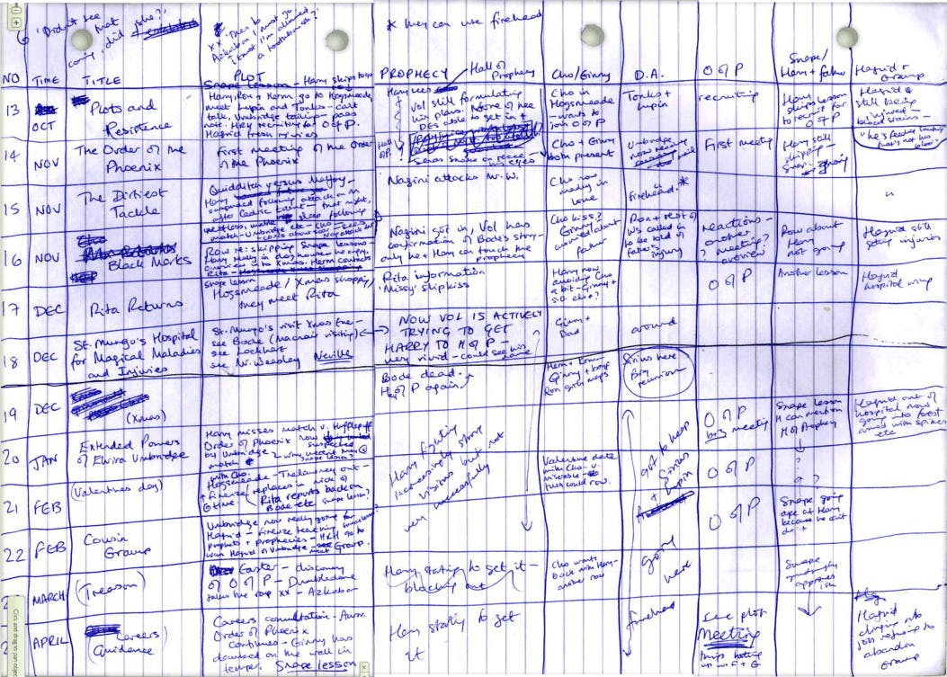
Såhär kan grundarbetet till ett imperium se ut. J.K Rowlings synopsis till Harry Potter.
“I really plan quite meticulously. I know it is sometimes quite boring because when people say to me, ‘I write stories at school and what advice would you give me to make my stories better?’ And I always say (and people’s faces often fall when I say), ‘You have to plan,’ and they say, ‘Oh, I prefer just writing and seeing where it takes me.’ Sometimes writing and seeing where it takes you will lead you to some really good ideas, but I would say nearly always it won’t be as good as if you sat down first and thought, Where do I want to go, what end am I working towards, what would be a good start?”

Synopsis

Din synopsis är en genomtänkt plan eller en sammanfattning av din berättelse som ofta presenteras på en, två eller fyra sidor. I den här processen kommer den också fungera som ett skelett till din bok som du sakta bygger på under skrivprocessen. En synopsis underlättar strukturen i berättandet, hjälper dig behålla den röda tråden och gör det svårare att blanda ihop karaktärer och händelser senare i processen. Att ha ett väl utarbetat grundmaterial kan öka trovärdighet för dina karaktärer och händelser vilket ger läsaren en bättre upplevelse. Att du vet allt om bakgrundshistorien betyder inte att du ska skriva in det i din berättelse. Om din karaktär upplevt en händelse där du vet allt i detalj kommer det forma sättet karaktären reagerar och agerar i historien. Karaktären får en äkthet även om du aldrig skriver ut det karaktären varit med om.

Det finns många sätt att skriva en bok på. Du kan utgå ifrån en scen, en dialog eller karaktär och bara skriva på och se vart dina karaktärer för dig. Masterkursen fokuserar istället på att bygga ett underlag som hjälper dig behålla fokus genom skrivprocessen. Du har alltid frihet att kunna gå tillbaka och ändra din synopsis och grundmaterial när du vill om din kreativitet tar dig till nya insikter längs vägen. Man kan jämföra en synopsis med en kompass – Det är bra att ha en kompass, den visar i vilken riktning du kan gå för att nå ett särskilt mål. Men hittar du kantareller längs vägen så kan man alltid ta en genväg.
Synopsis på Hans och Greta enligt de tre akterna: http://pedagogblogg.stockholm.se/kulan/wp-content/uploads/sites/37/2015/01/Hans-och-Greta-i-punktform.pdf
Uppgift:
- Plocka fram förra veckans utökade pitch, utöka varje mening ytterligare till ett eget stycke. När du gjort detta har du en synopsis på hela boken på 2 sidor.
Är det svårt kan du prova skriva ett stycke per följande:
1. Inledning (snabb presentation av huvudpersonen och avsluta stycket med konflikten)
2. Fördjupning (personteckningen görs fylligare och avsluta stycket med att konflikten stegras)
3. Kris (konflikten utvecklas till en kris och följts av en vändpunkt)
4: Vändningen (lösningen eller upplösningen av konflikten som gör att huvudpersonen når sitt mål)
5. Avrundning och slutet (berättelsen avrundas eller tonar bort)

- Markera alla svar du valt från vecka 1 i frågebatteriet för att kolla att din synopsis matchar dina svar. Om de inte gör det kan du antingen ändra svaren eller din synopsis.
- Plocka bort gestaltningar och dialoger, dessa sparar du till senare.
- Känner du dig nöjd med din synopsis kan du nu välja att få hjälp från en av våra huslektörer Johan Carle, Sara Svensson och Gilly Nyström. Skicka din synopsis till redaktionen@skrivcafe.se så väljer vi den lektör som passar bäst för din historia.
SÄRSKILDA UPPGIFTER FÖR OLIKA GENRER
Generell uppgift:
- Skriv en innehållsförteckning om det hjälper dig strukturera din bok, passar t.ex. Fackbok, självbiografi etc.
DECKARE
Skriver du synopsis för en deckare finns det ytterligare några punkter att tänka igenom för att kunna göra rätt planteringar och lägga villospår.
Uppgift:
-Vilka ledtrådar kan du ha? hur ska du planera dem i berättelsen? Läsaren ska sedan kunna lista ut det med alla ledtrådar du lägger ut utan att det är uppenbart.
- Skriv ner olika scenarion med så många olika alternativa svar som möjligt. Vem är mördaren? Vem mördades? Hur skedde mordet? När skedde mordet? Var skedde mordet? Möjliga mördare? Möjliga motiv?
Exempel:
Mördare: Anställd på slakteri, kär i kvinna som blir utsatt.
Vem mördades: Den chef som beslutat att sparka en kvinna efter övergrepp av manlig kollega
Motiv: Kvinna får sparken efter att ha blivit utsatt på en personalfest och killen som utsatt henne blir befordrad efter att detta uppmärksammats av ledningen.
Medel: Styckmord
Motiv: Hämnd
När: Årets julfest
Var: Norrlands inland
Andra möjliga mördare och motiv: Hon som blivit utsatt, kvinnlig kollega och vän, pappan, pojkvännen, tidigare anställd för annan händelse, ledningen döljer annan information som kan komma upp om de granskas – annan i ledningen kan åka i fängelset och tjänar på att detta inte kommer fram. Chefens fru som tror det är han som utsatt kvinnan.
Möjlighet: Malde ner köttet och la det ut i skogen, många är jägare.

NÄSTA VECKA
Nästa vecka kommer vi jobba med din huvudhandling och sidohandling.

Textdiskussion: Från och med den fjärde veckan lägger vi in en textdiskussion varannan vecka på skrivstugans sista timme. Ni skickar in ert framarbetade material och vi skickar ut det till alla i gruppen, man läser en kursdeltagares material per vecka om högst 15 sidor och gör anteckningar inför träffen. Varje diskussionstillfälle diskuterar ni två kursdeltagares texter. 29 april skickar ni in ert material till redaktionen@skrivcafe.se

